環境教育方案 -校園諾亞方舟學校 志工增能 第５場研習名稱：生態解說技巧(一)
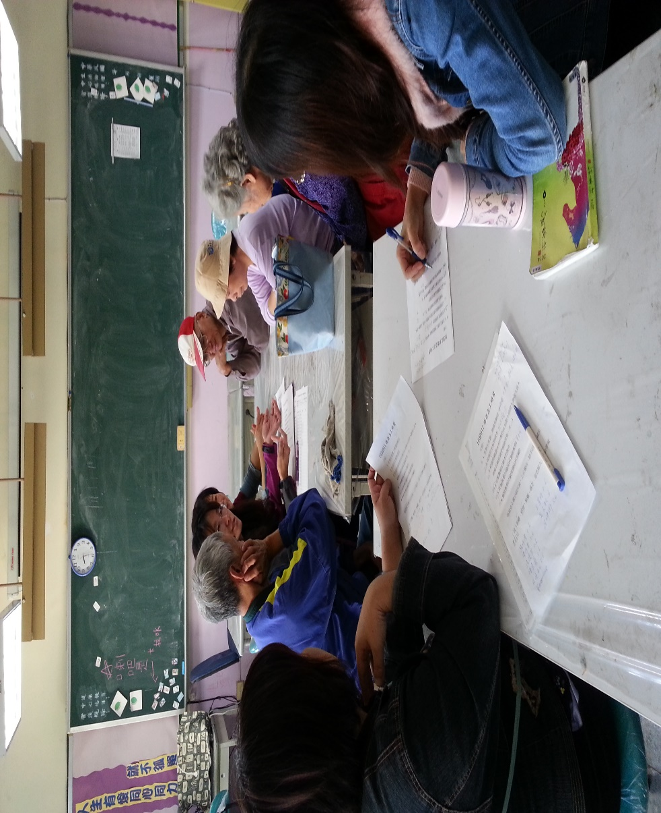  研習日期：103. 10.２3 | 研習地點：志工教室
研習對象：環保綠化志工 | 參加人數：1４人
研習照片：
回饋意見調查彙整及成效評估分析：(含、研習滿意度、研習成果優缺和建議事項)
一、出席人數比例：
二、研習滿意度：很滿意□滿意□尚可□不滿意
三、研習成果優點：
１．透過老師和志工們的討論和分享，學員對生態解說技巧多一些共識。
２．藉由老師所準備的資料，實際操作，加深大家印象。

四、研習成果缺點：
生態解說技巧，需要多花時間學習，才能達到熟練。
五、研習建議事項：
永續校園需要全校師生們的參與，主動積極，給予意見和資料。

